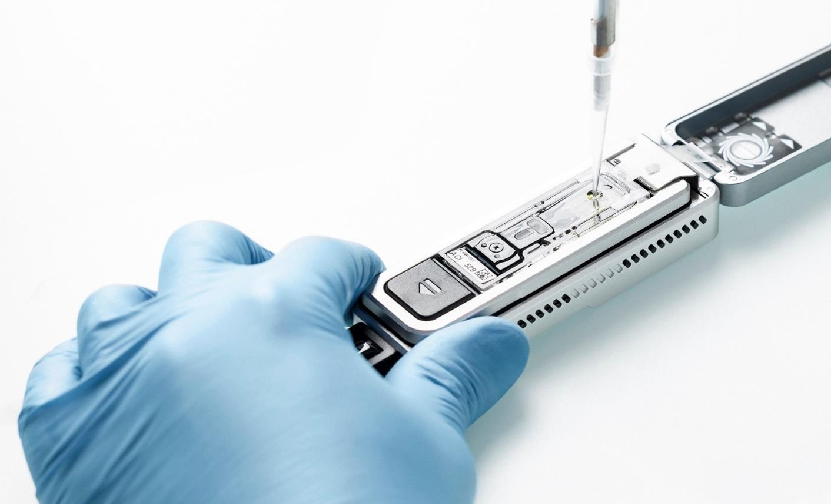



Symposium:
Aktuelle Konzepte bei Hirntumoren
Von der Diagnose zur Therapie

11. Dezember 2025, 14.00 – 17.00 Uhr
Hebelstrasse 10, 4053 Basel
Hörsaal 6, Eingang D3, Ebene 1

Sehr geehrte Damen und Herren
Liebe Kolleginnen und Kollegen

Wir freuen uns, Sie zu unserem Symposium «Aktuelle Konzepte bei Hirntumoren» am Universitätsspital Basel einladen zu können.
Die Neuro-Onkologie unterliegt gegenwärtig einem vielschichtigen Wandel: Die Diagnostik wird durch neue Technologien und die Anwendung künstlicher Intelligenz revolutioniert. Neue Konzepte ermöglichen ein besseres Verständnis der Tumorbiologie in der besonderen Umgebung des Zentralnervensystems. Diese neuen grundlegenden diagnostischen und konzeptuellen Erkenntnisse finden in zielgerichteten Therapien und Therapiestudien klinische Anwendung. Mit unserem Symposium möchten wir Ihnen einen Einblick und Überblick über diese spannenden Entwicklungen ermöglichen.
Für das Programm unseres Symposiums konnten wir ausgewiesene lokale, nationale und internationale ExpertInnen gewinnen, die diesen Wandel mitgestalten und prägen.
Wir wünschen Ihnen eine unterhaltsame und lehrreiche Veranstaltung.

PD Dr. Dr. Tobias Weiss
Fachvertreter Neuro-Onkologie
PD Dr. Martin Diebold
Fachvertreter Neuro-Onkologie
Dr. Johanna Oechtering
Fortbildungs-Koordinatorin

PD Dr. Dominik Cordier
Leiter Hirntumorzentrum

Prof. Dr. Mira Katan
Chefärztin Neurologie a.i.

Programm
Therapie
Konzepte
14:00 – 14:25 | Moderne Diagnostik von Hirntumoren  PD Dr. Roman Sankowski,  Neuropathologie Universitätsklinikum Freiburg  Diagnostik
14:25 – 14:50 | Liquid Biopsies  PD Dr. Jürgen Hench,  Neuropathologie Universitätsspital Basel
15:45 – 16:10 | Neue immunologische Konzepte in der Neuro-Onkologie  PD Dr. Dr. Tobias Weiss  Neurologie Universitätsspital Basel/Zürich
15:15 – 15:45 | Pause
14:50 – 15:15 | Neue nicht-immunologische wissenschaftliche Konzepte in der Neuro-Onkologie  Dr. Varun Venkataramani,  Neurologie Universitätsklinikum Heidelberg
16:10 – 16:35 | Zielgerichtete Therapien in der Neuro-Onkologie  PD Dr. Tobias Kessler  Neurologie Universitätsklinikum Heidelberg
16:35 – 17:00 | Aktuelle Studien in der Neuro-Onkologie mit Schweizer Beteiligung  PD Dr. Dr. Emilie Le Rhun  Medizinische Onkologie und Hämatologie Universitätsspital Zürich
Ab 17:00 | Apéro Riche und “Meet the Experts”  (im Foyer ZLF)

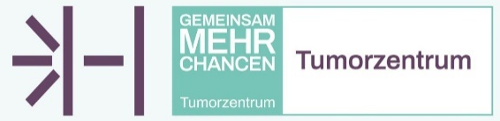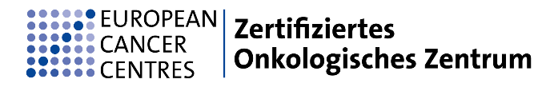

Credits
Aktuell bei Fachgesellschaften beantragt:
SNG - 3 Punkte
SGMO - 3 Punkte
SGNC - 3 Punkte
SSRO - 3 Punkte

Sponsoren
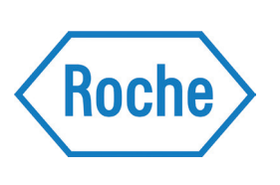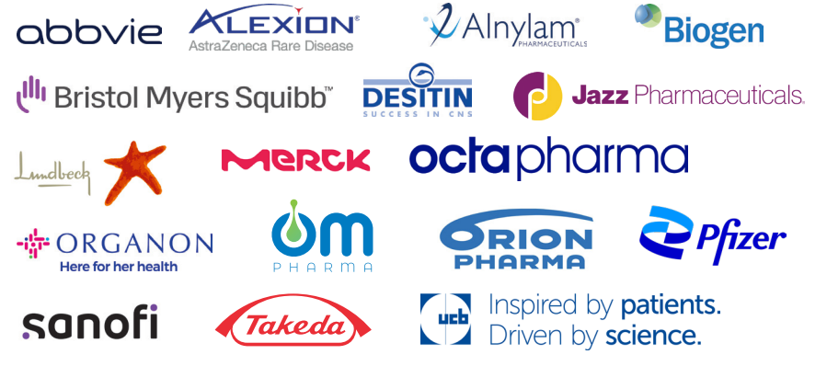

Universitätsspital Basel
Klinik und Poliklinik für Neurologie
Petersgraben 4
4031 Basel

